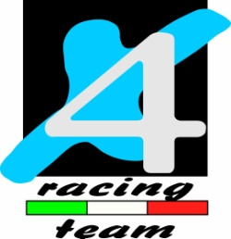

COMUNICATO

6^ prova Camp. Italiano Outdoor
Chiuro, Sondrio 21.09.2014

Il moto club Valtellina e la cittadina di Chiuro hanno collaborato per mettere a punto questa gara di Campionato Italiano Outdoor che prevedeva la formula in due giorni Marathon. Quindi un tracciato di venti zone da effettuare una volta sola per giorno. In totale due giri in due giorni.
Il meteo che sembrava promettere pioggia, alla fine ha graziato tutti con due buone giornate…
In categoria TR1 Matteo Poli svolge sabato un’ottima gara imponendosi davanti a tutti e guadagnando il primo posto in classifica, domenica invece qualche errore di troppo lo fa chiudere in classifica finale solo in quinta posizione….
Gabriele Giarba invece si classifica undicesimo…non proprio una giornata brillante..
Nella TR2 Riccardo Cattaneo non va oltre la quinta posizione ; in TR3 Daniele Tosini chiude con un ottimo secondo posto in classifica ….bravo Daniele!
In TR3OV30 un quinto posto per Edoardo Verdari , seguito a ruota da Giovanni Pizzini in sesta posizione. Per la TR4 un brillante Sergio Della Bosca si piazza al terzo posto . In TR4OV40 davanti a tutti uno Stefano Donchi in splendida forma si guadagna la prima posizione in classifica, mentre Gierri Riciard Nobili si aggiudica un’ ottima terza posizione. Piu Angelo chiude al quinto posto in classifica.
Nella categoria Junior A Franco Davide chiude la sua buona prestazione con un ottimo terzo posto in classifica.
Prossimo appuntamento a San Pietro Mussolino per la settima e ultima prova di Campionato Italiano il 5 ottobre prossimo.
Ringrazio tutti i ragazzi piloti , meccanici e minder per il lavoro svolto !!
Si Ringrazia Silvano Brambilla per gli scatti concessi.

